Способи утилізації тари

Підготувала:

учениця 7-Б класу

Ткачук Анна
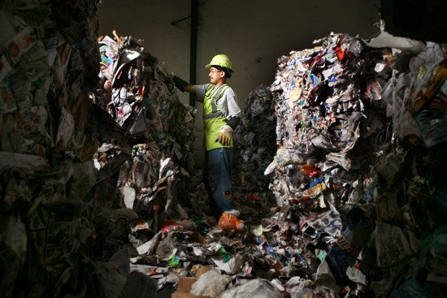
Використана тара може служити для вторинного застосування або призначатись для утилізації. Утилізація – це процес переробки використаних виробів, упаковки, тари або відходів виробництва продукції, які можуть бути використані в подальшому технологічному процесі в якості вторинної сировини як вихідні матеріали або для отримання енергії із застосуванням відповідних технологій.
При утилізації слід розрізняти:
- утилізацію матеріалів, при якій властивості пакувальних матеріалів значною мірою зберігаються, наприклад, при використанні битого скла або плавленні пластмаси;
- утилізацію сировини, при якій використана упаковка перетворюється на форму, подібну сировині, наприклад, при розщепленні упаковки з пластмаси на продукти, подібні до сирої нафти;
- енергетична утилізація, при якій отримана при спалюванні упаковки енергія використовується, наприклад, для отримання тепла;
- біологічне розкладання, наприклад, тара з відновлюваної сировини.
Сировина групи пакувальних матеріалів: паперу, картону, щільного картону, вже багато років утилізується у вигляді макулатури. При вторинному її використанні існують технічні та економічні межі, викликані укороченням волокна, а також обмеження, пов'язані з контактом макулатурної упаковки і харчових продуктів.
При утилізації пластмас обробка матеріалу надзвичайно диференційована. У випадку мономатеріалів, наприклад пляшок з поліетилену, проблема значною мірою вирішена, натомість утилізація багатошарових матеріалів практично не має сенсу.
Скло як пакувальний матеріал має високий відсоток утилізації. Обмеження існують через необхідність уніфікації сортів матеріалів різного кольору.
Утилізація матеріалів упаковки з металів – білої жерсті та алюмінію – технічно некритична як у відношенні розділення матеріалу, так і у відношенні утилізації за допомогою плавлення. Для утилізації, яка вимагає витрат на роз'єднання і сортування окремих матеріалів, встановлено обмеження, тому в якості економічної альтернативи розглядається енергетична утилізація.
Макулатура
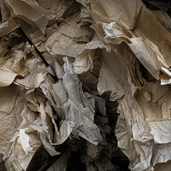
Макулатура – технічні відходи або продукція з паперу чи картону, виведена з процесу виробництва або використання, зібрана і при необхідності відсортована. Технічні відходи паперу утворюються в процесі поліграфічного виробництва при підготовці до друку (розмотуванні, розрізуванні і т.д.) та при друці тиражу на листових (зім'яті, забруднені листи і т. д.) і рулонних друкарських машинах (залишки паперу на втулці, відходи при обриві паперового полотна і т.д.). Паперові відходи виникають також при проведенні брошурно-палітурних і оздоблювальних процесів. До категорії макулатури відносяться некондиційний папір, газети, книги тощо, які йдуть на переробку в целюлозно-паперовому виробництві, а також побутові або виробничі відходи паперу, картону.
Макулатура являється найважливішою сировиною для паперопереробної промисловості (близько 2/3 зібраного волокнистого матеріалу). До її основних споживачів відносяться виробники паперової та картонної упаковки. Позначення сортів макулатури для цілей паперопереробної і утилізаційної промисловості проводиться шляхом визначення якісних показників і опису різних сортів.
Макулатура поділяється на 5 груп – низькосортна, середньосортна макулатура, поліпшені сорти, посилені і особливі сорти. Важливим фактором являється дотримання межі наявності небажаних речовин в макулатурі, таких як забруднюючі речовини – клей, пластмаса, тканина, фарба, лак, метал. Це необхідно для зменшення втрат якості нових продуктів, отриманих з макулатури, яка містить ці речовини. Для отримання високосортної продукції друкарська фарба повинна бути вилучена. В іншому випадку можна отримати лише сірий картон. При кожному циклі переробки макулатури погіршується якість волокна паперової маси, що вимагає використання певної кількості нового волокна.
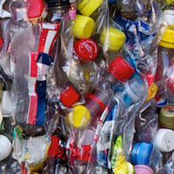
Полімерні відходи
Вторинна полімерна сировина або полімерні відходи – полімери у вигляді виробничих відходів, які можуть бути використані в подальшому технологічному процесі.
Полімери при незначній обробці матеріалу забезпечують високу ефективність пакувального виробництва, однак використання б/в упаковки пов’язане з певними труднощами. В основі цих труднощів лежить комплексний склад пакувальних матеріалів (суміші пластиків різних сортів), включаючи упаковку типу стаканчиків або тюбиків, які легко забруднюються, використання комбінованих матеріалів, особливо при незначній кількості окремої упаковки (як у випадку полімерної плівки). Проте, зростаюча потреба в сировині, а також необхідність зниження кількості відходів, призвели до розвитку нових технологій підвищення ефективності виробництва за рахунок вторинної переробки полімерів.
Важливою передумовою для переробки полімерних відходів є чистота їх сортів. На сортувальних установках (лініях) із застосуванням стрічкової проводки проводиться ручний поділ упаковки на певні фракції. Існують також гідроциклонний спосіб поділу матеріалів на легку і важку фракції, спосіб занурення у воду та інфрачервоний спосіб сортування. Механічному розділенню, зазвичай, передує подрібнення використаної упаковки.
Перед переробкою пластики складної структури можуть бути перетворені в грубозернистий агломерат, при цьому подрібнена упаковка піддається впливу високої температури, і коли досягається температура плавлення, речовина розм'якшується. Потім агломерат може бути підготовлений різними сухими і мокрими способами, звільнений від частинок металу та паперу.
Отриманий гранульований матеріал може бути використаний у якості вторинної сировини за допомогою плавлення, формування та інших способів, які забезпечують одержання нових пакувальних матеріалів. Речовини, отримані цим способом, часто класифікуються як низькоякісні матеріали. Пластмасові пляшки можуть бути відсортовані за об’ємом і використані в подальшому для різних цілей, які відповідають застосуванню поліетилену високої щільності, поліпропілену і поліетилентерефталату.
Використання пластмасових відходів як сировини базується на поділі полімерів на початкові мономери. Цей спосіб застосовується, наприклад, для виробництва метанолу. В даному випадку слід звернути увагу на дотримання енергетичного балансу, так як даний спосіб є енергетично затратним. Перевагу в цьому плані має редукційний спосіб – використання пластмас у якості палива.
Пластмаса, яка не може бути утилізована і використана в якості пакувального матеріалу, може застосовуватись в якості важкого палива і вугілля в доменних печах для отримання чавуну, оскільки енергоємності використаної пластмаси достатньо для заміни первинної сировини типу коксу або природного газу. Перевага цього способу полягає у відсутності необхідності сортування і очищення використаних полімерів.
Склотара
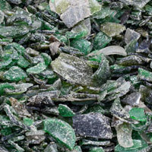
Утильне скло або склотара – використані вироби (упаковка, тара, скляний посуд, бите віконне скло) зі скла. Склотара як виробничі відходи традиційно передається виробнику для проведення процесу плавлення скла. Після використання склотара збирається і проводиться її сортування. Сортується, перш за все, одно- та багаторазова склотара, яка збирається у відповідні контейнери для білого, зеленого та коричневого скла.
При використанні склотари досягається економія до 25% енергії, яка пішла б на переробку вапна, піску і соди як первинної сировини при виготовленні скла. Також використовуються процеси плавлення та збереження гомогенної структури скла. Виготовлене з вторинної сировини скло повинне мати високий ступінь чистоти. Сторонні речовини в розплавленому склі можуть призвести до складнощів в технологічному процесі. Чинником, який обмежує використання склотари при виготовленні пакувальних матеріалів, є наявність в ній сторонніх речовин, таких як кераміка, каміння, фарфор, метали, папір, глина, хімічні сполуки, барвники та пігменти, особливо в білому і коричневому склі, а також дрібна крихта з величиною частинок менше 4 мм, яка виникає при сортуванні склотари.
Економічно вигідне використання склотари передбачає послідовний збір і сортування використаного скла за кольором. Потім в процесі вторинної переробки проводиться грубе ручне сортування, в ході якого відсортовуються нерозбиті пляшки або інші пакувальні матеріали, мішки для сміття, металеві банки. Подальша підготовка відбувається шляхом механічного різання, просіювання, а також використання сортувальних установок з системами оптоелектронного розпізнавання і сортування сторонніх мінеральних речовин і поділу скла за кольором.
Так, наприклад, за даними австрійської компанії BT-Wolfgang Binder GmbH, в даний час, в залежності від кольору скла, частка переробленого скла при виготовленні нових виробів досягає 90%. Згідно з німецькою статистикою, частка вторинної сировини в білому склі становить до 70%, в коричневому – до 60%, в зеленому – до 95%.
Якби Україна та й цілий світ загалом приділяв більше уваги сортуванню та подальшій утилізації тари, то на сьогоднішній момент Всесвіт не мав би такої проблеми з засміченням планети. Потрібно задуматися над цим та зробити відповідні висновки!!!
Дякую за увагу

